**Le Clos des Grives　ル・クロ・デ・グリーヴ**

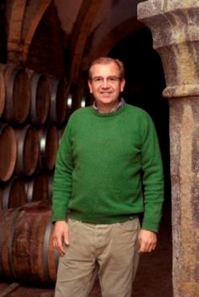

創業1968年のクロ・デ・グリーヴは、有機農法認証であるEcocert（エコセール）をジュラ地域で初めて取得したドメーヌです。

私たちはCotes du Juraの地域に、４ヘクタールを超えるブドウ畑を所有しています。

白はシャルドネ、サヴァニャン、赤はピノ・ノワール、プールサール、トゥルソーです。

ここは粘土石灰質の土壌で日照に恵まれれば最高の果汁を手に入れることができます。

2017年4月、ブノワ・ミュランが他の希望者と共同でこの畑を取得しました。

2017年は彼らにとって初めてのヴィンテージとなります。

**2017 Côtes du Jura Chardonnay Musicienne**

**コート・ド・ジュラ　シャルドネ　ミュージシエンヌ　　参考上代￥４，０００**

品種： シャルドネ100％  
畑・土壌：約２ヘクタール　粘土石灰質、東、南、南西向き

植密度：6,000本／ヘクタール

****醸造、熟成：手摘み収穫。全房のまま空気式プレス機にて圧搾。デブルバージュで不純物を沈殿させた後、自然酵母を利用して発酵。その際、品種の個性を損ねないよう、またテロワール由来のアロマを助長させるため、温度は低めにて行う。

大部分のジュース（80%）は樫の樽（新樽率2%）にて発酵させる。発酵が終わると果実味を保つために3週間後とに補酒を行う。残り20%はステンレスタンクにて発酵させる。

11か月熟成。樽とステンレス、それぞれのワインをブレンドする。

軽く濾過。清澄はしない。瓶詰めの際にごく少量の亜硫酸を添加する。

味わい：黄金のような黄色の輝きをもつ美しい色合い。果実とスパイスが複雑に入り混じっている。アルコールと酸のバランスがとれ、果実味豊か。

アペリティフ、前菜、クリームを使った料理、魚料理、きのこを使った料理など

今から飲んで既に美味しいが、トーストしたパンやブリオッシュのような、より複雑な香りを楽しみたければ15年ほどは熟成が可能。



**2017 Côtes du Jura Rouge A Rousse**

**コート・ド・ジュラ　ルージュ　ア・ゴルジュ・ルッス　参考上代￥４，５００**

品種：ピノ・ノワール48％、トゥルソー48％、プールサール4％  
畑・土壌：約１ヘクタール　粘土石灰質、東、南、南西向き

植密度：6,000本／ヘクタール　　樹齢：30～45年

醸造、熟成：除梗後、１か月間タンクに入れる。最初の２週間はピジャージュをして色素を抽出。

濃度と温度をコントロールしながら、天然酵母で果皮と共に発酵。品種ごとに11か月ステンレスタンクで熟成。３種類をアッサンブラージュして瓶詰め。

軽く濾過。清澄はしない。瓶詰めの際にごく少量の亜硫酸を添加する。

味わい：鮮やかな赤、赤系果実の香り、アルコールと酸のバランスがよく、細やかな

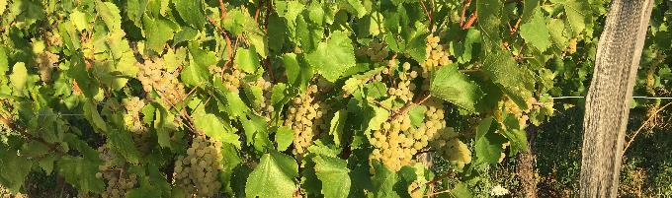タンニン。今から飲んで十分に美味しいが10年は熟成可能。